UNIVERSIDAD CATÓLICA DE COSTA RICA

INGENIERÍA EN SISTEMAS

PROGRAMACIÓN l

SEGUNDO PROYECTO PROGRAMADO

ANDRÉS JIMÉNEZ LEANDRO

ANDREY BERMÚDEZ ALTAMIRANO

JEYCON MORERA CORRALES

SEDE SAN CARLOS, AGOSTO, 2016

# Tabla de Contenido

Resumen ejecutivo III

Descripción IV

Abstract V

Objetivos VI

Objetivo general: VI

Objetivos específicos: VI

Introducción VII

Desarrollo VIII

Análisis de la solución IX

Resultados obtenidos XI

Conclusión XII

Recomendaciones XIII

Cronograma de trabajo XIV

Referencias bibliográficas XV

Bitácora XVI

# Resumen ejecutivo

¿De qué se trata el proyecto?

Trata de confeccionar un juego del busca minas por medio del programa NetBeans, lo cual se deben de hacer líneas de códigos, las cuales funcionaran para que el programa sirva a la hora de compilarlo, además se deberá comentarear sus líneas para que otra persona entienda cada función que hace dicha línea.

¿Qué se debe resolver en este proyecto?

En este proyecto se deberá de realizar un código, el cual debe servir para ayudar a funcionar el juego del busca minas.

¿Cuál aplicación se utilizará para la realización del proyecto?

* NetBeans: Esta aplicación es la principal, de esta utilizamos la opción java aplication, la cual nos abre una clase en la cual deberemos de crear el código para nuestro juego.

¿Cómo se solucionaron los problemas que intervinieron durante la creación del programa?

Se optó por aplicar cosas vistas en clases y por internet, las cuales nos facilitaron poder realizar el programa de una buena forma, haciendo ciclos, métodos, arreglos entre otras.

# Descripción

La aplicación realizada es el juego del buscaminas, ¿Qué es el juego del buscaminas?, este juego es de categoría pasatiempos, el juego trata de no tocar las minas que se encuentran sobre los recuadros, clicando los recuadros para ir descartando los cuadros que no contienen minas, él ira advirtiendo por medio de números los cuales ayudaran un poco a deliberar en donde con exactitud se encuentran las minas, si logra pisar todos los recuadros que no contienen minas ganara la partida e ira subiendo el tamaño de la zona de juego, de lo contrario si se destapa uno de los recuadros que tiene minas esta explotara y se perderá el juego, este tiene las opciones de destapar, marcar y desmarcar.

En el juego realizado por nosotros, se desplegará una ventana, en la cual estarán las opciones de “jugar” la cual se ejecutará el juego o “salir del juego” si se elige está el juego no se ejecutará, luego de esto se presentará una ventana, esta es para elegir con cuanto diámetro desea jugar el usuario, al realizar este paso en el main aparecerá lo que es la estructura del juego que son los cuadros, al igual la cantidad de minas que estarán en dicho juego, al pasar esto se presentara otero menú el cual tendrá las opciones de destapar, marcar y desmarcar con la opción de destapar se elegirá el recuadro deseado por medio de coordenadas las mismas tendrán números, estas estarán al lado tanto en las columnas como en las filas, para que el jugador se oriente a la hora de elegir el cuadro deseado para ir descartando los espacios que el jugador crea que no estén las minas, la opción marcar tendrá como función de marcar donde el jugador crea que se encuentra una mina y si este pisa ese recuadro no pasara absolutamente nada ya que está bloqueada por decirlo de una manera, esta opción realizara también la función de que si el jugador marca una mina esta será descubierta y desmarcar será para quitar la marca donde se cree que esta la mina y así poder destapar el cuadro, sí el jugador no pisa ninguna de las minas que estarán en el espacio del juego ganara de lo contrario si pisa la mina el juego terminara y mostrara un mensaje el cual preguntara que si desea jugar nuevamente si o no.

# Abstract

# Objetivos

## Objetivo general:

* Realizar el juego del buscaminas.

## Objetivos específicos:

* Analizar el enunciado para saber cómo realizar el juego.
* Solucionar los problemas que pueden intervenir durante la realización del código.
* Realizar el juego buscaminas en NetBeans, con el lenguaje java.

# Introducción

Este proyecto está basado en hacer el juego del buscaminas, por medio del programa NetBeans, en el lenguaje java. Este programa se puede hacer de distintas maneras, pero cada quien tiene su lógica para realizar satisfactoriamente el juego y lo demostraremos cuando lo hayamos concluido.

El programa NetBeans nos dará la facilidad de ingresar el código pensado por nosotros y de esta manera poder realizar el juego.

El fin de este proyecto es realizar el buscaminas y poder demostrar nuestros conocimientos y también para que pueda ser jugado por otras personas.

# Desarrollo

El enunciado a resolver, será realizar el juego del busca minas a través de la aplicación NetBeans, el cual funcionará para que las personas jueguen.

Un problema que se presentó durante la creación del juego, era de cómo podíamos realizar el método de cuando el usuario marcara un cero este se desplegara hacia a su alrededor descubriendo los cuadros hasta llegar a tocar números del uno para arriba, además de este también a la hora de colocar números por ejemplo el 1,2,3,4,5,6,7 y 8, para esto nos llevó tiempo pensando en cómo realizarse este método.

Para realizar la solución de estos dos problemas que fueron como los más difíciles, se llevó acabo la escritura del código en la plataforma de NetBeans, para poner los números que guían al usuario donde aproximadamente se puede encontrar una mina, acá se procedió a hacer un método el cual se ubica en la primera mina que encuentre y chuequea hacia su alrededor si en este espacio hay un cero colocara un uno, si hay un uno entonces colocara un dos y así sucesivamente hasta llegar al número ocho, el recorre por todos las minas realizando el mismo paso y hasta que no encuentre más minas este terminara. Para el de si se marcaba cero que se descartaran todos los espacios que contenían cero y que llegaran hasta tocar numero mayores a uno y menores o iguales a ocho, se procedió a hacer un ciclo el cual realizara la función dicha anteriormente, lo que hace para que esto se cumpla se hizo lo siguiente, tomamos las coordenadas que el usuario ingresa, lo comparamos con el tablero minas que es donde está todo para que funcione el juego, si las coordenadas ingresadas coinciden con un cero, entra a un if ahí agarramos y vemos hacia la derecha y preguntamos si hay un cero y si hay que vaya otra vez a la derecha y si hay otro que siga, hasta llegar donde allá un numero pero ese sería solo para la derecha entonces hicimos uno para la izquierda y en el derecha e izquierda metimos uno que fuese para arriba y para abajo, y metimos una entre otra para poder hacerlo hacia alrededor.

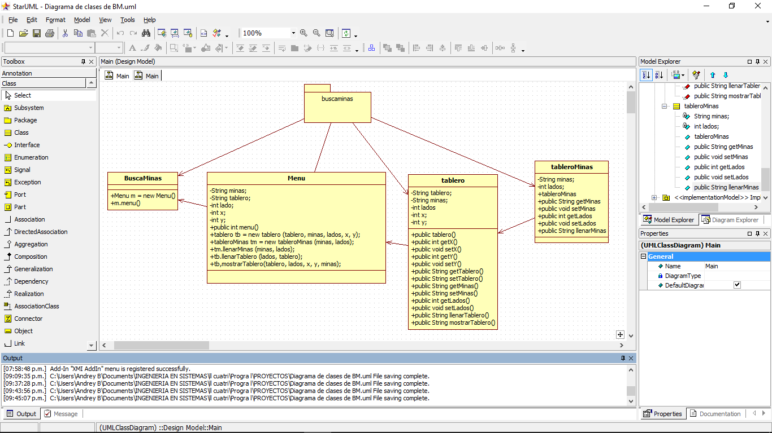

Lo complicado de este proyecto, es que se debe analizar de muy buena forma y por un buen tiempo, ya que cuesta mucho hacerlo en una semana porque llega en ocasiones donde se presenta un problema y se debe arreglar, para que funcione de la mejor manera, para esto se optó a realizar varios borradores para poder ir teniendo una idea de cómo poder estructurarlo y acomodando según conviniera y así poder concluir con un buen resultado.

# Análisis de la solución

A la hora del análisis y luego de varios borradores, se pudo optar a implementar lo que fueron ciclos, que nos ayudaron a mostrar los cuadros del juego realizado por nosotros, colocar minas, mostrar los números, poder descartar los espacios que tenían ceros, mostrar, marcar, destapar, jugar nuevamente, los try catch para que no se caiga el juego entre otras cosas implementadas para darle solución y así poder terminar el juego.

# Resultados obtenidos

Al finalizar este programa quedamos muy satisfechos de lo realizado ya que se puede decir que es muy apto para poder ser jugado, mientras se diseñaba se presentaban varios problemas que poco a poco fuimos solucionando y obteniendo buenos resultados del juego creado por nosotros, realizado todo lo anterior pensábamos que se ganaba, pero nunca podíamos ganar, entonces hicimos un código trampa el cual nos muestra donde están las minas, así facilitamos el juego para poder ganar.

# Conclusión

Luego de realizado el proyecto, pudimos llegar a la conclusión de que tanto lo visto en clase como lo buscado en internet, pudimos hacer que el programa funcionara de buena forma, que me destapara espacios, marque, desmarque, entre otras cosas que se necesitan para que el juego funcione de buena forma, concluido el juego quedamos muy satisfechos de poder concluir el trabajo, luego saber que era y ponernos a pensar de cómo realizarlo.

# Recomendaciones

A la hora de realizar los métodos, luego de hacer la nueva implementación de estos hacer todas las pruebas posibles para estar seguro de que esté funcionando de la mejor manera.

Una enseñanza que nos deja luego de realizado este juego es que se deben de realizar varios borradores de este programa para así poder llegar al fin, así que se debe tener presente que al diseñar no todo dará resultado de primera si no habrá que diseñar cuantas veces se pueda, para obtener un buen resultado.

# Cronograma de trabajo



# Referencias bibliográficas

# Bitácora

|  |  |  |
| --- | --- | --- |
| **Actividades** | **Descripción** | **Horas** |
|  |  |  |
|  |  |  |
|  |  |  |
|  |  |  |
|  |  |  |
|  |  |  |
| **TOTAL** | Total de horas trabajadas. |  |